Evidence jiných fyzických osob
Při výkonu veřejné správy nastává situace, kdy se poskytované služby netýkají subjektu, který je vedený v základním registru obyvatel. Příkladem může být koupě nemovitosti cizincem, který nemá k ČR žádný další vztah. Taková osoba je vedena jen u správce systému spravující právní vztahy k nemovitostem (katastr nemovitostí). Závažným problémem se tato situace stane v okamžiku, kdy osoba, která je vedená v jenom systému požaduje další služby v jiných systémech, typicky může jít o zaplacení daní. V různých systémech se tedy vedou údaje k jedné a té samé osobě a není možné si je sdílet pomocí referenčního rozhraní, protože neexistuje v základním registru. Pro tento účel vznikla tzv. Evidence jiných fyzických osob, která má shromažďovat údaje o subjektech, kteří mají interakci s českou veřejnou správou a následně tyto údaje editovat do základního registru obyvatel prostřednictvím cizineckého informačního systému.
Každý správce AIS, který eviduje subjekt, který není v základním registru má povinnost:
- Zjistit o subjektu maximum dostupných informací. Minimálně však jméno, příjmení, datum narození, číslo a typ identifikačního dokladu.
- Editovat tyto údaje do systému Evidence jiných fyzických osob.
- Zajisti aktualizaci údajů v Evidenci jiných fyzických osob, pokud o nich bude správce AIS informován.
Výše popsaná situace však nefunguje, respektive z mnoha důvodů na všech zúčastněných stranách je nemožné ji tímto způsobem realizovat. Níže je tedy popsán budoucí stav, ke kterému je třeba dospět, aby se eliminovaly nežádoucí efekty plynoucí z toho, že jednotlivé evidence veřejné správy spravují subjekty, které nejsou v základních registrech.

Nový navrhovaný stav EjFO
Současný stav předpokládá, že jednotlivé agendy veřejné správy budou subjekty, které ve svých evidencích vedou a nejsou v základních registrech, editovat pomocí komponenty cizineckého informačního systému. Z důvodu legislativních nesrovnalostí o tom, jaké subjekty může cizinecký informační systém vést, se navrhuje vytvořit novou evidenci, která bude mít za úkol vést evidenci jiných fyzických osob a bude se chovat jako ostatní editační systémy registru obyvatel, tedy především:
- Vést si ke každému subjektu plnou historii údajů
- Přijímat a řešit notifikace na údaje o subjektech v evidenci
- Zapisovat údaje do základního registru bez zbytečného prodlení
- Publikovat na dotaz oprávněného systému nebo uživatele historické údaje
- Umožnit oprávněnému žadateli ztotožnění subjektu pomocí aktuálních i historických údajů pomocí kombinace údajů
- Umožnit oprávněnému uživateli výdej údajů o subjektu pomocí jeho AIFO
Správce evidence EjFO bude shromažďovat údaje o subjektech z jednotlivých evidencí veřejné správy a propagovat je do registru obyvatel prostřednictvím referenčního rozhraní veřejné správy.
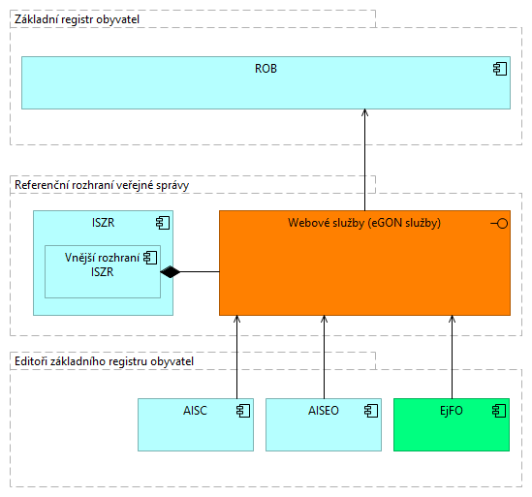
Diagram zápisu údajů do registru obyvatel. Oranžově vyznačená je část, která se musí upravit, světle zeleně jsou části, které musí vzniknout.
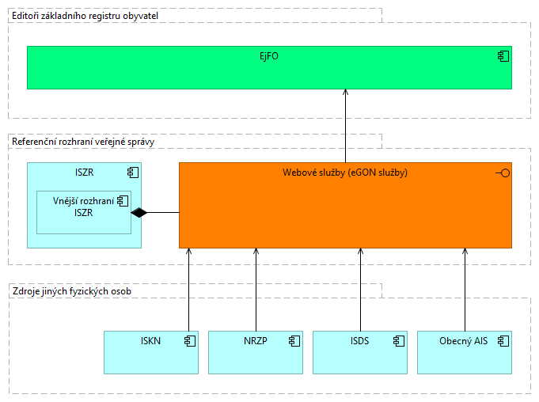
Diagram zápisu údajů do EjFO. Oranžově vyznačená je část, která se musí upravit, světle zeleně jsou části, které musí vzniknout.

Možné problémy EjFO
Problémy, které mohou nastat a je nutné je vyřešit před uvedením EjFO do produkčního prostředí:
- Může se stát, že u primárního editora přestane subjekt existovat (prodá nemovitost, přestane s lékařskou praxí…), což ale neznamená, že přestane existovat u všech ostatních evidencí. Je tedy nutné vyřešit, zda se primární editorství přesouvá nebo se pro EjFO vůbec neuplatňuje
- Bez propojení evidencí občanů EU či jiných třetích států nikdy nedosáhneme zaručené aktualizace údajů. Je proto nutné, aby agendy, které vedou jiné fyzické osoby měly zákonné zmocnění vyžadovat aktualizaci údajů od subjektu. Dokazování o existenci jedné identity je vždy v rukou subjektu, on musí prokázat, že i přechozí záznamy se týkají jeho – pokud se tak neprokáže, budou se nadále evidovat identity 2 nebo více – tento stav nebude horší než současný stav, může být pouze lepším nebo při nejhorším stejný

Evidence jiných právnických osob
Podobně jako v případě evidence jiných fyzických osob, nastává při výkonu veřejné správy situace, kdy se poskytované služby netýkají subjektu, který je vedený v základním registru osob. V rámci rozvoje základních registrů a tím i celého PPDF se počítá s rozšířením o evidenci jiných právnických osob.
Každý správce AIS, který eviduje subjekt, který není v základním registru má povinnost:
- Zjistit o subjektu maximum dostupných informací. Minimálně však název, typ zřízení a další údaje o registraci právnické osoby včetně daňových a dalších identifikátorů.
- Zajisti aktualizaci údajů ve svém datovém fondu, pokud o nich bude správce AIS informován a následně propagaci této změny do evidence jiných právnických osob.

